Rittal vuelve a recibir en 2026 el sello de aprobación por su capacidad innovadora.
Rittal se sitúa entre los 100 mejores innovadores por quinto año consecutivo
En 2026, Rittal GmbH & Co KG vuelve a ser una de las empresas más innovadoras de Alemania. El prestigioso premio "Top 100" se concede a la empresa del Friedhelm Loh Group por quinta vez consecutiva. Rittal está haciendo una declaración contundente, demostrando que la innovación sostenible es un factor clave para éxito empresarial.
La competición Top 100, que celebra ahora su 33ª edición, analiza el grado de orientación a la innovación de las empresas medianas y cómo actúan en consecuencia. Rittal ha vuelto a posicionarse por quinta vez consecutiva en la categoría de mayor tamaño, destacando en el área de "Procesos de Innovación y Organización".
Proceso de selección basado en la evidencia con cinco categorías diferentes
¿Cuánto tiempo de trabajo dedica la dirección al impulso de la innovación? ¿Cuántas ideas innovadoras plantean los empleados? El proceso de selección del TOP 100, basado en datos objetivos, gira en torno a este tipo de preguntas. En concreto, el investigador en innovación Nikolaus Franke y su equipo analizan cinco categorías: dirección orientada a la innovación, clima de innovación, procesos y organización de la innovación, orientación externa e innovación abierta y éxito en la innovación. La base de este análisis es un cuestionario online que las empresas participantes deben completar previamente. Estas cinco categorías se evalúan a partir de más de 100 criterios de análisis. "En TOP 100 analizamos en profundidad hasta qué punto los candidatos están orientados a la innovación. Y aquellos que destacan reciben la confirmación de ello al recibir el sello TOP 100", explica el profesor Nikolaus Franke.

Rittal como motor de innovación para las empresas manufactureras orientadas al futuro
"Rittal ha aspirado durante mucho tiempo a ser un líder en innovación para una industria preparada para el futuro." Junto con nuestras empresas hermanas Eplan y Rittal Automation Systems (RAS), Rittal está impulsando la automatización industrial, promoviendo la digitalización y aumentando tanto su propia eficiencia como la de sus clientes", afirma Uwe Scharf, director general de ventas de Rittal en Alemania y Europa.

Desde su fundación en 1961, Rittal ha sido sinónimo de valentía para cambiar. Lo que comenzó con la estandarización de los armarios es ahora una empresa global de sistemas con una sólida experiencia en software. La inversión inicial en Eplan, hace ya más de 40 años, supuso un hito clave: sentó las bases para procesos industriales coherentes y basados en datos. Ahora, estos datos, complementados por la IA, representan la clave para alcanzar el siguiente nivel de automatización industrial.

La velocidad es fundamental
En la fabricación de cuadros eléctricos y armarios de distribución, Rittal, Eplan y Rittal Automation Systems están acelerando toda la cadena de procesos mediante el uso coherente de datos, desde la planificación y el diseño hasta la producción con equipos y sistemas, pasando por la puesta en marcha y la operación. Gracias a su profundo conocimiento del sector y a tecnologías avanzadas, las empresas están aumentando así la competitividad de sus clientes.

"Clientes de todo el mundo se benefician de nuestra capacidad innovadora y de nuestras soluciones, ya que les ayudamos a acelerar los procesos de trabajo, ahorrar recursos valiosos y obtener una ventaja competitiva", afirma Mario De Marco, CSO de Rittal. "Es muy positivo que la distinción Top 100 lo confirme."

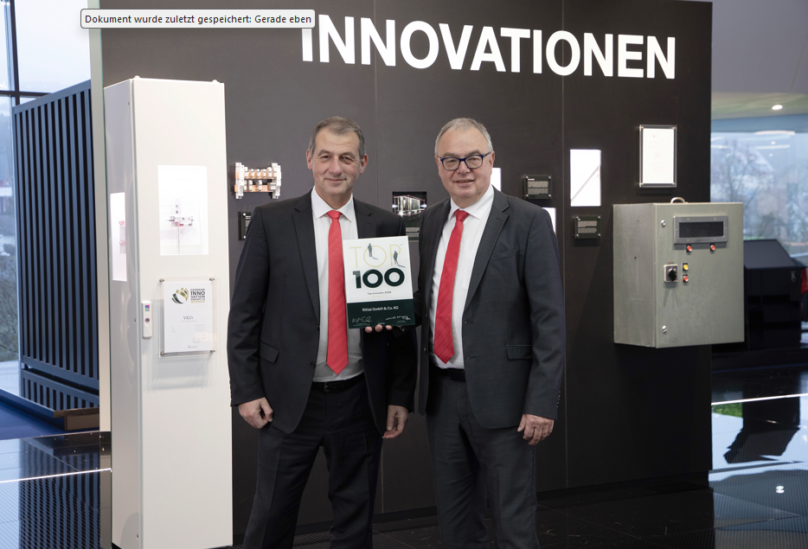 |  | 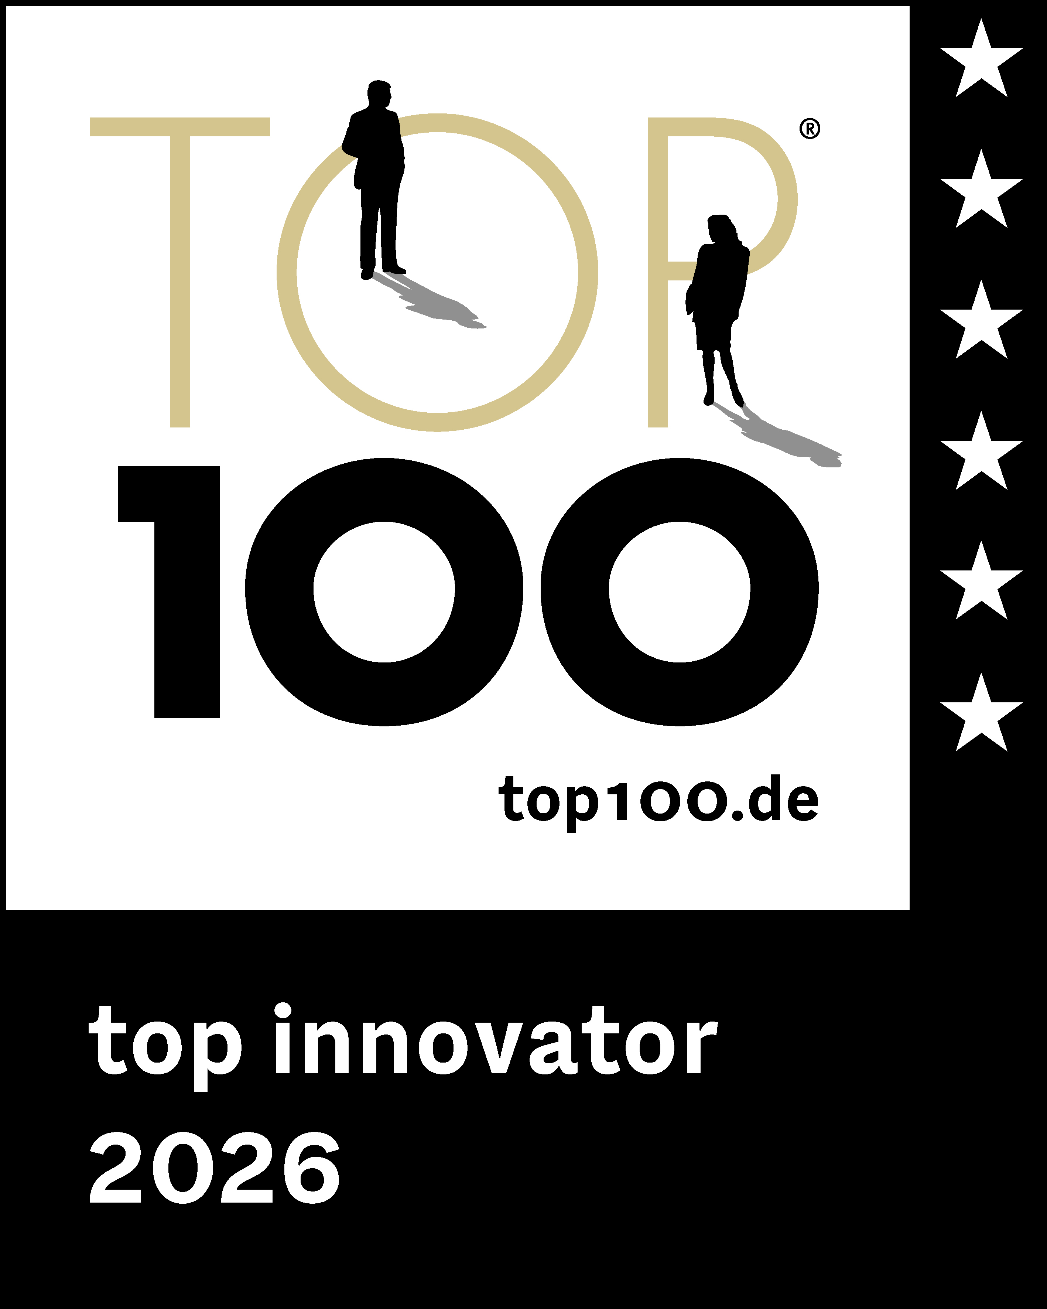
Imagen 1  Los directores generales Mario De Marco (izquierda) y Uwe Scharf con el premio "Top 100": "Los clientes de todo el mundo se están beneficiando de nuestra capacidad innovadora y de nuestras soluciones." |  | Imagen 2  Rittal ha sido galardonada por quinta vez consecutiva con el sello Top 100 y vuelve a situarse entre las empresas más innovadoras de Alemania.

Puede reproducirse de forma gratuita. Por favor, nombre a Rittal GmbH & Co. KG como fuente
Rittal

Rittal es un proveedor global líder de sistemas de recubrimientos, automatización e infraestructuras con sus unidades industriales, de TI, energía y energía, refrigeración y servicio. Los productos Rittal se utilizan en más del 90% de las industrias globales: estandarizados, personalizados y siempre de la mejor calidad.

Nuestro enfoque y metodología: Rittal, Rittal Software Systems (Eplan, Cideon) y Rittal Automation Systems (RAS, Ehrt, Alfra) combinan su experiencia en hardware y software para optimizar, optimizar e industrializar procesos a lo largo de toda la cadena de valor de sus clientes, incluyendo su infraestructura de TI, desde la construcción de control y de conmutación, la construcción de maquinaria hasta empresas manufactureras o el sector energético.

Nuestra promesa de entrega: los productos estándar de Rittal se entregan en Alemania en 24 horas y en 48 horas en toda Europa.
Céntrate en el cliente
Mejorar la eficiencia y aumentar la productividad mediante la automatización y la digitalización es uno de los mayores retos para nuestros clientes. Esto requiere un conocimiento y experiencia profundos, la combinación de hardware y software, y redes intersectoriales. Estamos convencidos de que crear y conectar salas de datos es crucial para el éxito de la transformación industrial. Y esa es precisamente nuestra especialidad y campo de competencia.

Eplan y Rittal están impulsando el desarrollo del gemelo de automatización digital, haciendo que los datos sean accesibles y utilizables también en operaciones. Cideon está mejorando la consistencia de datos en el contexto del gemelo digital de productos con su experiencia en CAD/CAM, PDM/PLM y configuración de productos.
Sostenibilidad
La protección medioambiental y climática, el compromiso social y la gestión corporativa ética son algo garantizado para Rittal. Nos tomamos muy en serio nuestra responsabilidad por un futuro sostenible. Nuestro enfoque de gestión y conservación de recursos implica la mejora continua de nuestros propios procesos de producción y garantizar que nuestros productos tengan la huella de carbono de producto más baja posible. Nuestras soluciones apoyan a nuestros clientes en el cumplimiento de sus propios objetivos climáticos.
Negocio familiar y actor global
Fundada en 1961, Rittal es la mayor empresa del grupo Friedhelm Loh, gestionado por sus propietarios. El grupo opera a nivel mundial, con 13 centros de producción y 95 filiales internacionales. Cuenta con 12.600 empleados y registró unos ingresos de 3.100 millones de euros en el ejercicio 2024. En 2023, el Grupo Friedhelm Loh recibió los premios "Mejor Lugar para Aprender" y "Empleador del Futuro". En 2026, Rittal fue galardonada con el Top 100 Seal como una de las empresas medianas más innovadoras de Alemania por quinta vez consecutiva.

Para más información, visita www.rittal.com y www.friedhelm-loh-group.com.

